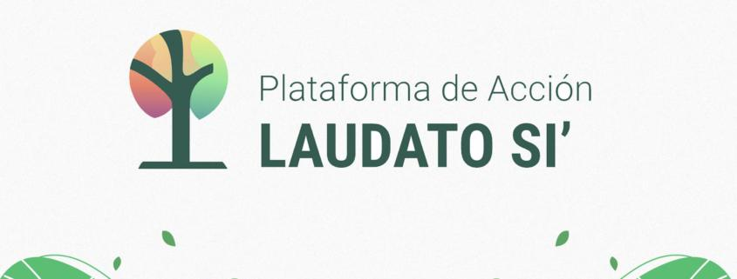
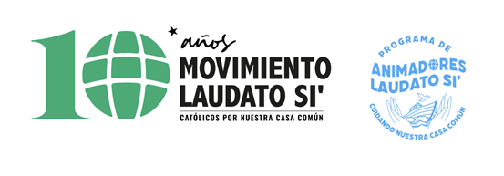

Reflexión sobre los Objetivos Laudato Si'
Colombia - Programa Animadores Laudato Si' 2025
Proyecto Semilla:
Hacia Ecoparroquias y Comunidades Laudato Si´

El presente documento es fruto del caminar de la Pastoral Ecológica de la Diócesis de Valledupar, en el marco del Diplomado de Animadores Laudato Si’. Surge como una reflexión inicial que busca iluminar nuestro compromiso con el cuidado de la Casa Común, reconociendo los desafíos ambientales y sociales de nuestro territorio, así como los valores que nos inspiran desde el Evangelio y la Doctrina Social de la Iglesia.
Más que un requisito académico, esta reflexión quiere ser una semilla de esperanza y de acción. En ella plasmamos nuestra identidad, los problemas que enfrentamos, nuestras experiencias previas y, sobre todo, la visión hacia la cual queremos caminar como comunidad Laudato Si’. Confiamos en que este primer paso nos permitirá consolidar un proceso pastoral que integre la fe, la ecología integral y la solidaridad con los más vulnerables, para que nuestra diócesis y nuestra ciudad de Valledupar sean signo vivo del cuidado de Dios por toda la creación.

- ¿Cuáles son las características de tu parroquia o comunidad? Identidad, historia, ubicación, misión, etc
La Pastoral Ecológica de la Diócesis de Valledupar surge como una respuesta al llamado del Papa Francisco en Laudato Si’, buscando integrar la espiritualidad, la acción social y el cuidado de la Casa Común. Somos un equipo parroquial que articula la fe con el compromiso ecológico, acompañando a familias, jóvenes y comunidades en la toma de conciencia sobre la urgencia de vivir una conversión ecológica integral.
Valledupar, ubicada en el Cesar, es una ciudad reconocida por su riqueza cultural y natural, pero también afectada por la explotación minera, la deforestación, la contaminación de fuentes hídricas y los efectos del cambio climático. Nuestra misión es inspirar, educar y actuar para que la comunidad viva su fe desde la ecología integral, siendo signo de esperanza en nuestro territorio.

- ¿Cuáles son los principales problemas socioambientales en tu territorio a los que debe responder tu parroquia o comunidad?
- Contaminación de ríos y quebradas por actividades mineras y vertimientos.
- Pérdida de cobertura boscosa en la Sierra Nevada de Santa Marta y la Serranía del Perijá.
- Generación excesiva de residuos sólidos y bajo nivel de reciclaje en la ciudad.
- Vulnerabilidad de comunidades rurales e indígenas frente a la pobreza y el cambio climático.
- Falta de conciencia ciudadana sobre el impacto ambiental del consumo y los estilos de vida.

- ¿Qué antecedentes de prácticas ambientales existen tu parroquia o comunidad?

Nuestra pastoral ha venido promoviendo pequeñas campañas de sensibilización, como:

- Rosarios por la creación.
- Charlas de formación sobre reciclaje y cuidado del agua en catequesis.
- Integración de intenciones ecológicas en celebraciones litúrgicas.
- Colaboración con grupos juveniles para sembrar árboles en sectores urbanos.

Estos antecedentes nos motivan a consolidar un camino más organizado y sostenible a través de la Plataforma Laudato Si’.

- Revisa los Objetivos Laudato Si’ aquí ¿Cómo te inspiran?

Los 7 objetivos de la Plataforma nos inspiran profundamente.
Reconocemos que:

- El clamor de la Tierra nos impulsa a proteger los ecosistemas locales.
- El clamor de los pobres nos recuerda la conexión entre justicia social y ecológica.
- La economía ecológica nos motiva a optar por un consumo responsable.
- Los estilos de vida sostenibles son una invitación a la coherencia cristiana en lo cotidiano.
- La educación ecológica abre caminos para formar una nueva cultura.
- La espiritualidad ecológica nos permite integrar la fe y el cuidado de la creación.
- La resiliencia comunitaria nos llama a trabajar en red y fortalecer la organización social.

- Enriquece tu comprensión de cómo todo está “conectado”¿Cómo ha afectado la crisis socio-ecológica a tu comunidad?

En Valledupar y el Cesar hemos experimentado de manera cercana los efectos de la crisis socio-ecológica. La deforestación en la Sierra Nevada y en la Serranía del Perijá ha reducido la cobertura boscosa, afectando las fuentes hídricas que abastecen a las comunidades rurales y urbanas. Los ríos Guatapurí y Cesar, símbolos de identidad cultural y de vida, hoy sufren la presión de la contaminación por vertimientos, basuras y minería.

Las altas temperaturas, cada vez más frecuentes, han incrementado los problemas de salud y reducido la productividad agrícola, golpeando especialmente a los campesinos que dependen de sus cosechas. Comunidades indígenas arhuacas, kankuamas y wiwas han expresado cómo sus territorios sagrados se ven amenazados por el cambio climático y la pérdida de biodiversidad.

Además, la acumulación de residuos sólidos en la ciudad refleja la falta de conciencia ciudadana y la necesidad de políticas más efectivas de reciclaje y educación ambiental. Todo esto afecta directamente a las familias más pobres, que son quienes menos contaminan y quienes más sufren las consecuencias de esta crisis.

- De todo el material que te ofrece este Curso de Animadores Laudato Si´ ¿Cuál es lo que más aplica a la realidad de tu parroquia o comunidad?

Aunque todavía no hemos puesto en práctica de manera sistemática lo aprendido en el Diplomado de Animadores Laudato Si’, reconocemos que muchos de los contenidos recibidos iluminan nuestra realidad local y nos dan una base sólida para empezar.
En especial, nos resulta significativo comprender que la ecología integral no se limita a la naturaleza, sino que abarca las dimensiones sociales, culturales y espirituales de la vida. Esta visión nos ayuda a reconocer que los problemas ambientales de Valledupar como la contaminación de los ríos, la deforestación y la acumulación de basuras están estrechamente ligados a la pobreza, a la falta de conciencia comunitaria y a la necesidad de un cambio cultural profundo. También valoramos los ejemplos de comunidades y parroquias que ya han iniciado su camino hacia ser Ecoparroquias. Estos testimonios nos inspiran y nos muestran que, con pasos pequeños y constantes, también nosotros podemos avanzar en nuestro territorio hacia una verdadera conversión ecológica.

- ¿Cuál es tu misión y tus valores?

Nuestra misión como Pastoral Ecológica en Valledupar es anunciar el Evangelio desde la perspectiva del cuidado de la creación, promoviendo una conversión ecológica integral que transforme tanto las prácticas espirituales como las relaciones sociales y ambientales en nuestra comunidad. Nos sentimos llamados a ser puente entre la fe y la vida cotidiana, mostrando que el seguimiento de Cristo también implica amar, defender y cuidar la Casa Común.
En este camino, nuestros valores fundamentales son:

- Solidaridad: reconocer el vínculo que nos une con los más pobres y vulnerables, y responder con acciones concretas que integren justicia social y cuidado ambiental.
- Corresponsabilidad: asumir que todos tenemos una misión en la construcción de un futuro sostenible, desde las pequeñas acciones en el hogar hasta los proyectos comunitarios.
- Respeto por la vida: valorar cada ser humano y cada criatura como expresión del amor de Dios, promoviendo relaciones basadas en la dignidad y la fraternidad universal.
- Espiritualidad encarnada: integrar la oración, la liturgia y la vida sacramental con el compromiso ecológico, reconociendo la creación como lugar de encuentro con Dios.
- Trabajo comunitario: caminar en unidad con parroquias, movimientos, colegios y comunidades rurales e indígenas, convencidos de que “nadie se salva solo” (LS 54).

Inspirados en la Doctrina Social de la Iglesia, hacemos nuestras las palabras de Laudato Si’ (n. 13): “El desafío urgente de proteger nuestra casa común incluye la preocupación de unir a toda la familia humana en la búsqueda de un desarrollo sostenible e integral.” También nos guía el principio del bien común, que nos invita a velar por el bienestar de todos, y el principio de cuidado de la creación, que hoy se convierte en una dimensión inseparable de la fe cristiana. De esta manera, nuestra misión y valores no solo nos identifican, sino que se conectan directamente con los Objetivos Laudato Si’, dándonos claridad y fuerza para iniciar el camino hacia ser una Comunidad Laudato Si’ en Valledupar.

- De la Doctrina Social de la Iglesia ¿Cuáles son los elementos que más fortalecen la misión y los valores de tu parroquia o comunidad Laudato Si´? Resalta algunas frases que sirvan de inspiración

La Doctrina Social de la Iglesia es un pilar que orienta nuestro caminar como Pastoral Ecológica, porque nos recuerda que la fe no se limita a la vida espiritual individual, sino que se encarna en la vida social, económica y ambiental de los pueblos.
Entre los elementos que más fortalecen nuestra misión destacamos:

  - El principio del bien común: que nos invita a trabajar por el bienestar de todas las personas y de toda la creación, sin dejar a nadie atrás.
“El bien común abarca el conjunto de condiciones de la vida social que hacen posible a las asociaciones y a cada uno de sus miembros el logro más pleno y más fácil de la propia perfección.” (Compendio de la DSI, 164)
  - El destino universal de los bienes: que nos recuerda que la creación es un regalo de Dios para toda la humanidad y que debemos compartirla con justicia.
“Dios destinó la tierra y cuanto ella contiene para uso de todos los hombres y pueblos.” (Gaudium et Spes, 69)
  - La opción preferencial por los pobres: que ilumina nuestra misión de acompañar a las comunidades más vulnerables, quienes sufren más las consecuencias de la crisis ecológica.
“Los pobres son los destinatarios privilegiados del Evangelio, y la opción por ellos está implícita en la fe cristológica en aquel Dios que se hizo pobre por nosotros.” (Evangelii Gaudium, 198)
  - El cuidado de la creación como dimensión de la fe: que integra lo espiritual con lo ecológico, mostrando que la defensa de la naturaleza es también un acto de amor a Dios y al prójimo.
“El desafío urgente de proteger nuestra casa común incluye la preocupación de unir a toda la familia humana en la búsqueda de un desarrollo sostenible e integral.” (Laudato Si’, 13)

Estos principios y enseñanzas fortalecen nuestra visión pastoral, dándole fundamento teológico y social a nuestro compromiso con la Casa Común. Nos inspiran a vivir con coherencia nuestra fe, guiados por una espiritualidad que transforma la realidad y siembra esperanza en Valledupar.

- ¿Cómo se conectan tu misión y/o valores e identidad únicos con los Objetivos Laudato Si'?

Nuestra misión y valores como Pastoral Ecológica en Valledupar encuentran un eco profundo en los 7 Objetivos Laudato Si’, que nos ofrecen un camino práctico y espiritual para vivir la conversión ecológica integral.
- Desde el respeto por la vida y la solidaridad, respondemos al clamor de la Tierra y al clamor de los pobres, defendiendo tanto a la creación como a las comunidades más vulnerables.
- Nuestro valor de corresponsabilidad se refleja en la economía ecológica y en la adopción de estilos de vida sostenibles, que nos animan a promover un consumo responsable y a reducir el impacto ambiental en nuestras actividades cotidianas y parroquiales.
- La espiritualidad encarnada conecta directamente con la espiritualidad ecológica, integrando en la oración y la liturgia el cuidado de la creación como parte de nuestra fe.
- El trabajo comunitario, tan propio de nuestra identidad en Valledupar, se enlaza con la educación ecológica y con la resiliencia comunitaria, porque reconocemos que solo en red, unidos como familia humana, podremos enfrentar los desafíos ecológicos de nuestro territorio.

De esta manera, los Objetivos Laudato Si’ no son una meta distante, sino una concreción de lo que ya soñamos y queremos vivir como comunidad de fe. Ellos nos ayudan a orientar nuestras acciones, a fortalecer nuestra misión y a darle continuidad al camino de ser una Comunidad Laudato Si’ que da testimonio de esperanza en Valledupar.

- ¿Por qué te sientes llamado a unirte a la Plataforma de Acción Laudato Si' en tu camino hacia la ecología integral?

Nos sentimos llamados a unirnos a la Plataforma de Acción Laudato Si’ porque reconocemos que la crisis socio-ecológica que vivimos en Valledupar y en el Cesar requiere respuestas colectivas, organizadas y sostenibles en el tiempo. La Plataforma nos brinda un camino concreto para transformar nuestra fe en acción, permitiéndonos pasar de la sensibilización a la implementación de planes pastorales que integren lo espiritual, lo social y lo ambiental.

Unirnos a esta iniciativa mundial nos conecta con miles de comunidades que, al igual que nosotros, buscan vivir la conversión ecológica integral. Este sentido de pertenencia a una red global fortalece nuestra identidad como Iglesia y nos anima a compartir experiencias, aprender de otros y aportar desde nuestra realidad local. Además, la Plataforma es una oportunidad para dar continuidad a lo que iniciamos en este diplomado, asegurando que nuestras reflexiones no se queden en palabras, sino que se traduzcan en acciones y compromisos medibles.

En definitiva, nos sentimos llamados porque creemos que el Espíritu Santo nos impulsa a ser semilla de esperanza en Valledupar, mostrando que es posible vivir una espiritualidad ecológica que responda al clamor de la Tierra y al clamor de los pobres, en comunión con toda la familia humana.

- Tanto si ya has estado actuando sobre Laudato Si' durante algún tiempo como si acabas de empezar tu camino, ¿cuáles son tus iniciativas existentes o los esfuerzos que ya has comenzado?

Aunque nuestro camino hacia la certificación como Comunidad Laudato Si’ apenas comienza, reconocemos que ya hemos dado algunos pasos significativos que nos animan a seguir adelante:

  - Sensibilización y formación: hemos realizado charlas y encuentros en la parroquia sobre el cuidado del agua, la importancia de reciclar y el llamado de Laudato Si’.

  - Integración en la vida parroquial: hemos incluido intenciones por la creación en celebraciones litúrgicas, especialmente en la Jornada Mundial de Oración por el Cuidado de la Creación.

  - Acciones comunitarias: se han organizado jornadas de limpieza en espacios públicos y en las orillas de quebradas cercanas.

  - Campañas de siembra: con el apoyo de grupos juveniles y familias de la parroquia se han sembrado árboles en sectores vulnerables de la ciudad.

  - Trabajo en red: hemos participado en iniciativas promovidas por la diócesis y en actividades con colegios y grupos juveniles que comparten la misma preocupación ecológica.

Estas acciones, aunque aún incipientes, nos muestran que es posible sembrar conciencia y compromiso ecológico en nuestra comunidad. La Plataforma Laudato Si’ será una oportunidad para dar continuidad, fortalecer y articular todos estos esfuerzos.

- ¿Qué iniciativas de ecología integral hay en tu territorio por parte de otras organizaciones?

En el territorio de Valledupar y el Cesar existen diversas iniciativas de ecología integral que enriquecen y complementan el trabajo de nuestra Pastoral Ecológica:

- Colegios y universidades locales: algunos centros educativos han desarrollado campañas de reciclaje, huertas escolares y programas de sensibilización ambiental con niños y jóvenes.
- Organizaciones no gubernamentales (ONGs): trabajan en proyectos de reforestación, protección de cuencas hídricas y educación ambiental, particularmente en las zonas rurales y montañosas del departamento.
- Gobernación del Cesar y Alcaldía de Valledupar: han impulsado programas de arborización y campañas de concientización sobre el manejo de residuos sólidos, aunque con desafíos en su continuidad y seguimiento.
- Movimientos juveniles y culturales: grupos locales, en especial colectivos juveniles, han promovido jornadas de limpieza, arte ecológico y actividades de formación ambiental en los barrios.

Estas iniciativas reflejan que hay una sensibilidad creciente hacia el cuidado de la Casa Común en nuestro territorio. Como Pastoral Ecológica, reconocemos la importancia de unirnos a estas experiencias, aprender de ellas y aportar desde nuestra identidad cristiana para que juntos construyamos una red de ecología integral en Valledupar y el Cesar.

- En 7 años, ¿Cómo te imaginas a tu ecoparroquia o comunidad Laudato Si´? Describe algunos de los avances que sueñan lograr.

En siete años nos imaginamos como una Comunidad Laudato Si’ plenamente consolidada en Valledupar, reconocida por integrar la fe y el cuidado de la creación en todos los ámbitos de la vida parroquial y comunitaria.
Soñamos con una parroquia donde:

- El templo y sus instalaciones sean un modelo de prácticas sostenibles: uso responsable de la energía, manejo adecuado de residuos y espacios verdes cuidados por la comunidad.
- Las familias parroquiales vivan estilos de vida sencillos y responsables, reduciendo el consumo innecesario, reciclando y transmitiendo a sus hijos una cultura del cuidado.
- Exista un huerto comunitario que fortalezca la soberanía alimentaria, promueva la solidaridad y enseñe a los más jóvenes el valor del trabajo con la tierra.
- La educación ecológica sea parte integral de la catequesis, los grupos juveniles y las actividades pastorales, de manera que cada miembro crezca en conciencia sobre la ecología integral.
- La espiritualidad ecológica se viva en cada celebración litúrgica, en oraciones comunitarias al aire libre y en un calendario pastoral que incluya jornadas dedicadas al cuidado de la creación.
- La Pastoral Ecológica se articule con colegios, universidades, comunidades indígenas y organizaciones sociales, creando redes locales de ecología integral que multipliquen los frutos.
- La diócesis y la ciudad nos reconozcan como un signo de esperanza, porque nuestro testimonio mostrará que la fe vivida con coherencia puede transformar la realidad.

Este es el horizonte que soñamos: ser una semilla de esperanza para Valledupar y para el mundo, mostrando que sí es posible caminar juntos hacia una verdadera conversión ecológica integral.

Como Pastoral Ecológica en Valledupar, sentimos el llamado del Espíritu Santo a unir nuestra fe con el compromiso de cuidar la creación. Este documento es un primer paso para soñar juntos y caminar hacia la certificación como Comunidad Laudato Si’. Confiamos en que, con la guía de Dios, seremos semilla de esperanza para nuestra diócesis y para el mundo.

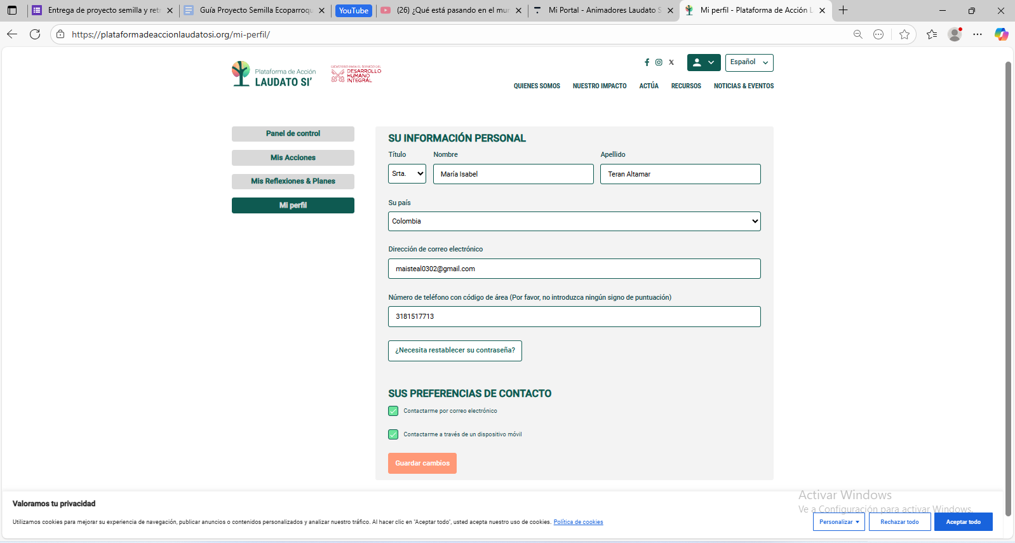

 | Acciones actuales | Qué está funcionando bien | Áreas de mejora
La Respuesta al Clamor de la Tierra | Jornadas de siembra y limpieza | Buena participación de jóvenes | Falta continuidad y seguimiento
La Respuesta al Clamor de los Pobres | Campañas solidarias | Sensibilidad de la comunidad | Hacer más visible la relación pobreza-ecología
La Economía Ecológica | Bazar parroquial con productos locales | Buen apoyo comunitario | Reducir uso de plásticos en celebraciones
La Adopción de Estilos de Vida Sostenibles | Charlas sobre reciclaje | Conciencia inicial en familias | Fomentar hábitos más permanentes
La Educación Ecológica | Catequesis con enfoque Laudato Si’ | Niños y jóvenes receptivos | Involucrar más adultos y líderes
La Espiritualidad Ecológica | Misas por la creación | Buena acogida en fechas especiales | Integrarlo en la liturgia todo el año
La resiliencia y el empoderamiento de la comunidad | Trabajo en equipo pastoral | Liderazgo en formación | Ampliar alianzas con otras instituciones

